[Название организации]
Практикум 2.9. Условный экстремум функции нескольких переменных
[Подзаголовок документа]
Михаил Тюльников
[Дата]

Упражнение 1.
Построить на поверхности 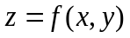 кривую, определяемую ограничением 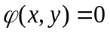. По возможности, определить визуально наличие и примерное расположение точек безусловного минимума и максимума функции , а также точек условного минимума и максимума этой функции при ограничении : 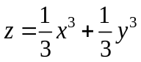, если 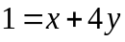.
t = -6:0.1:6;
x = t;
y = 1/4 - t./4;
z = 1/3.*x.^3 + 1/3.*y.^3;
grid on, hold on
for t = -6:0.1:6
plot3(x,y,z,'linewidth',4)
end
figure
t = -6:0.1:6;
x = t;
y = 1/4 - t./4;
z = 1/3.*x.^3 + 1/3.*y.^3;
grid on, hold on
for t = -6:0.1:6
plot3(x,y,z,'linewidth',4)
end
[X,Y] = meshgrid(-6:0.5:6);
Z = 1/3.*X.^3 + 1/3.*Y.^3;
surf(X,Y,Z)
[X,Z]=meshgrid(-6:0.5:6,-160:13:160);
Y = (1 - X) ./ 4;
surf(X,Y,Z);
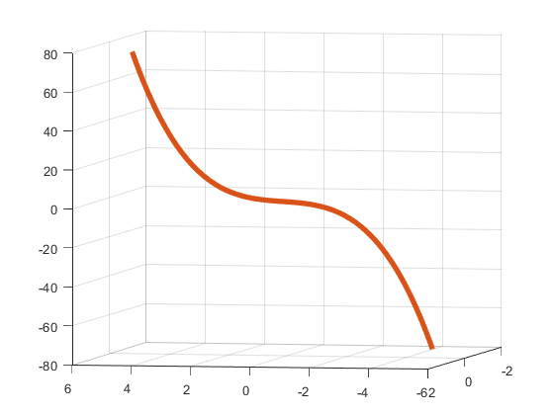
axis square

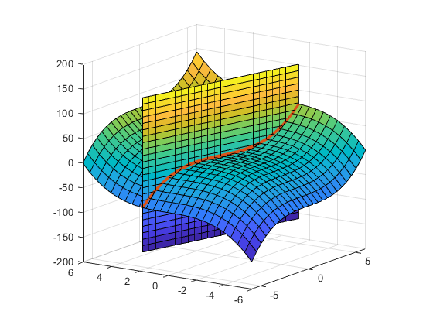
Упражнение 2. Используя прямой метод, найдите точки условного экстремума функции , если .
y = -3:0.1:3;
x = 1 - 4.*y;
z = 1/3.*x.^3 + 1/3.*y.^3;
plot(y,z);
grid on
syms y
x = 1 - 4*y;
y_ex = solve( diff(1/3*x^3 + 1/3*y^3) )
x_ex = subs(x,y,y_ex)
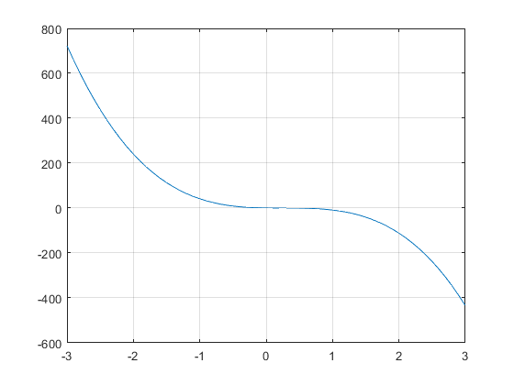
y_ex =
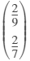
x_ex =
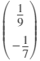
Упражнение 3. Найти наибольшее и наименьшее значения функции 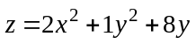 в треугольнике, ограниченном прямыми 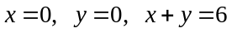. Построить несколько линий уровня функции и дать геометрическую интерпретацию найденного решения.
syms x y
Z=2*x^2+y^2+8*y;
Zdx=diff(Z,x,1);
Zdy=diff(Z,y,1);
D=[Zdx==0, Zdy==0];
vars=[x y];
[solx, soly]=solve(D, vars);
Zdx2=diff(Zdx,x,1);
Zdy2=diff(Zdy,y,1);
Zdxdy=diff(Zdx,y,1);
for i=1:1:size(solx)
x=solx(i);
y=soly(i);
A=eval(Zdx2);
C=eval(Zdy2);
B=eval(Zdxdy);
if A*C-B^2>0
if A<0
str=sprintf('P%d(%s,%s) - max',i,x,y);
disp(str)
else
str=sprintf('P%d(%s,%s) - min',i,x,y);
disp(str)
end
else
if A*C-B^2<0
str=sprintf('P%d(%s,%s) - не экстремум',i,x,y);
disp(str)
else
str=sprintf('P%d(%s,%s) - требуются доп. исследования',i,x,y);
disp(str)
end
end
end
ezsurfc('2*x^2+y^2+8*y')
[y, z] = meshgrid(0:0.12:6, -50:4:150);
x=0.*y+0.*z;
hold on, grid on
surf(x,y,z)
[x, z] = meshgrid(0:0.12:6, -50:4:150);
y=0.*x+0.*z;
surf(x,y,z)
[x, z] = meshgrid(0:0.12:6, -50:4:150);
y=6-x;
surf(x,y,z)
t = 0:0.1:6;
x = 0.*t;
y= t;
z=2.*x.^2+y.^2+8.*y;
for t = 0:0.1:6
plot3(x,y,z,'linewidth',4, 'Color', 'red')
end
hold on, grid on
t = 0:0.1:6;
x = t;
y= 0.*t;
z=2.*x.^2+y.^2+8.*y;
for t = 0:0.1:6
plot3(x,y,z,'linewidth',4, 'Color', 'red')
end
t = 0:0.1:6;
x = t;
y= 6-x;
z=2.*x.^2+y.^2+8.*y;
for t = 0:0.1:6
plot3(x,y,z,'linewidth',4, 'Color', 'red')
end
figure
t = 0:0.1:6;
x = 0.*t;
y= t;
z=2.*x.^2+y.^2+8.*y;
for t = 0:0.1:6
plot3(x,y,z,'linewidth',4, 'Color', 'red')
end
hold on, grid on
t = 0:0.1:6;
x = t;
y= 0.*t;
z=2.*x.^2+y.^2+8.*y;
for t = 0:0.1:6
plot3(x,y,z,'linewidth',4, 'Color', 'red')
end
t = 0:0.1:6;
x = t;
y= 6-x;
z=2.*x.^2+y.^2+8.*y;
for t = 0:0.1:6
plot3(x,y,z,'linewidth',4, 'Color', 'red')
end
[x,y] = meshgrid(0:0.1:6);
z=2.*x.^2+y.^2+8.*y;
levels=[0:0.5:85];
contour3(x,y,z,levels)
figure
contourf(x,y,z,100)

P1(0,-4) - min
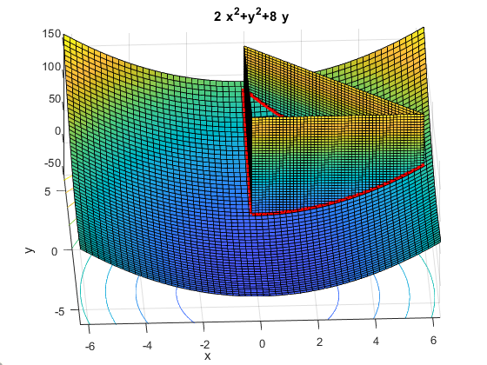
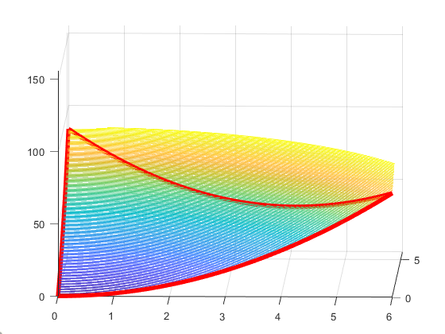
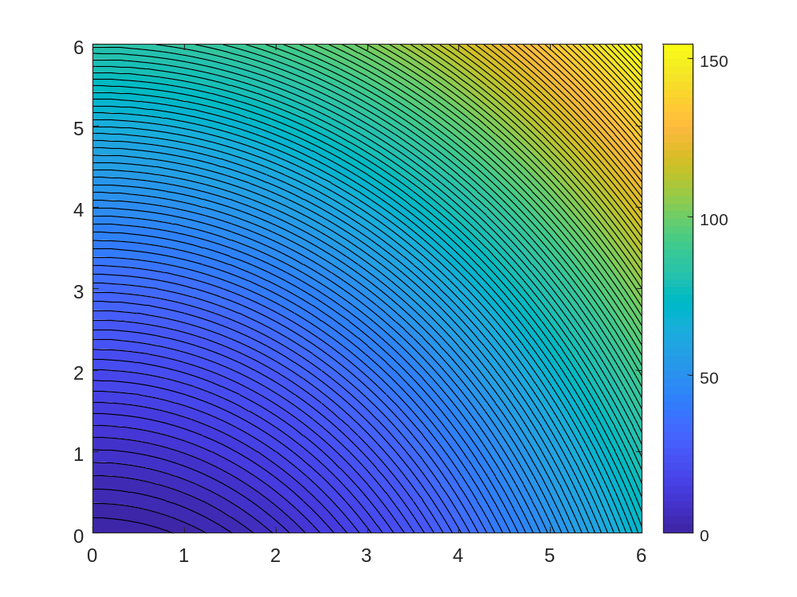
Задание 1. Исследовать заданные функции на условный экстремум в области неотрицательных аргументов. №№4.211-4.240:
4.229. 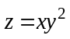 при 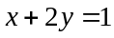.
figure
ezmesh('x*y^2')
hold on
t = -20:0.1:20;
x =t;
y= (1-x)./2;
z=x.*y.^2;
for t = 0:0.1:20
plot3(x,y,z,'linewidth',4, 'Color', 'red')
end

[x, y] = meshgrid(0:0.01:1);
z = x.*y.^2;
mesh(x,y,z);
hold on
t = 0:0.01:1;
x =t;
y= (1-x)./2;
z=x.*y.^2;
for t = 0:0.01:1
plot3(x,y,z,'linewidth',4, 'Color', 'red')
end
figure
y = 0:0.01:1;
x = 1 - 2.*y;
z = x.*y.^2;
plot(y,z);
grid on
syms y
x = 1 - 2.*y;
y_ex = solve(diff(x*y^2))
x_ex = subs(x,y,y_ex)
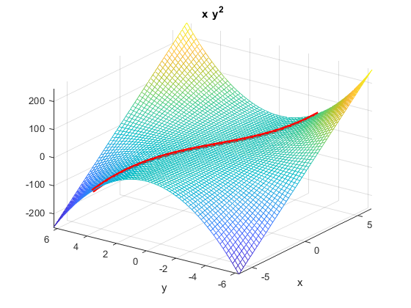
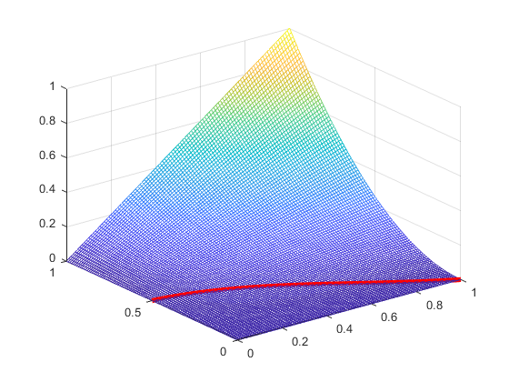
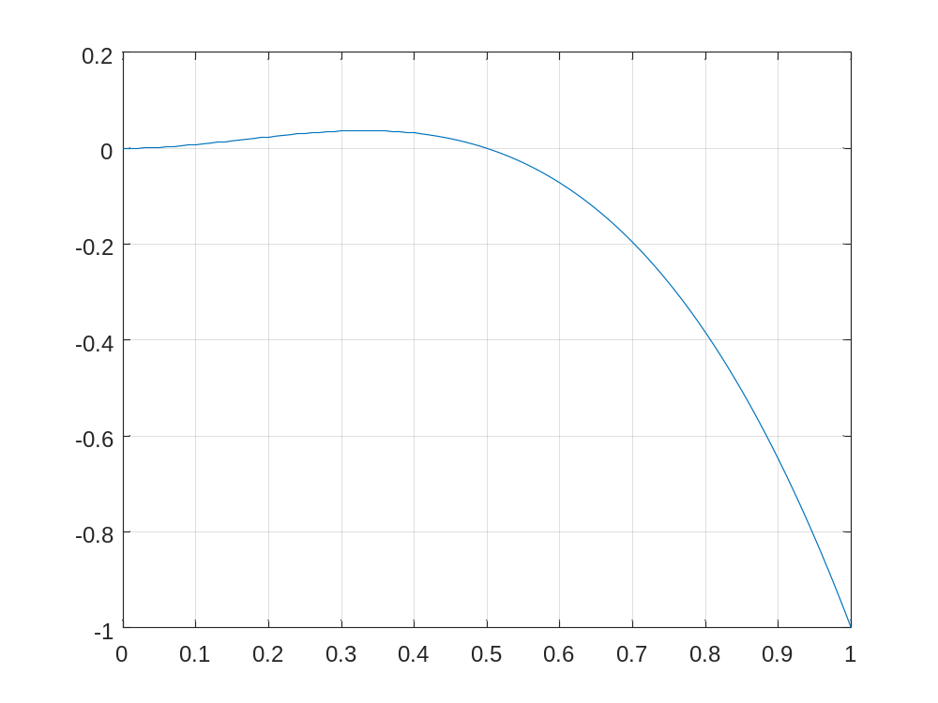
y_ex =
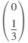
x_ex =
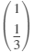
P1(0,1) -local min
P2(1/3,1/3) -local max

